PAKISTAN | 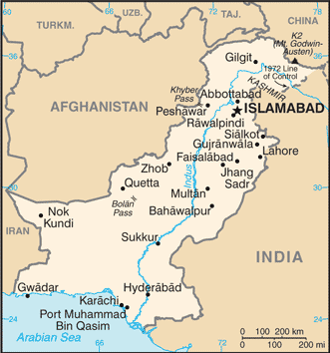  Geneem uit World Fact Book  (Skrifaanhalings geneem uit die Bybel in Afrikaans 1983-vertaling met herformulerings tot en met 1992 © Bybelgenootskap van Suid-Afrika 1983, 1992. Gebruik met toestemming. Alle regte voorbehou.)
Bevolking: 209.9 milj – Geletterdheid 57,9%
Godsdiens: Moslems 96,4%; Christene 2,5%; Hindoes 1,1%
Amptelike taal: Urdu & Engels; Staatshoof: Pres Arif Alvi
Gestig in 1947 toe die Indiese sub-kontinent verdeel is. Daar is voortdurende konflik met Indië oor die Kashmir streek. Pakistan het die wêreld se tweede grootste Moslem bevolking & die baie geweld in die land is agv Sunni-Shia konflik. Na 9/11 het Pakistan die flontlinie vir die oorlog teen terrorisme geword, met die VSA wat die Taliban beveg op die grens tussen Pakistan & Afganistan. In 2011 is al Qaeda se leier, Osama bin Laden, gevind & doodgemaak in sy wegkruippek in Abbottabad. Buiten al Qaeda is daar ook ander ekstremiste groepe in Pakistan bedrywig. Die land is al meer onder druk om Islamitiese terroriste invloed binne sy grense te beheer. Die land het drastiese teen-terrorisme maatreëls ingestel sedert die Peshawar militêre skool slagting. Vervolging teen Christene sluit die berugte godslasterings wette in, wat gereeld teen onskuldige Christene gebruik word. (INcontext)
Bid asb. :  - Dat die Here nuwe deure vir die Evangelie, onder mins geëvangeliseerdes in die land, sal open.  - Vir Pakistani Moslems om ‘n duidelike beeld van Christus in plaaslike Christene raak te sien.  - Vir wysheid vir regerings leiers terwyl hulle poog om die aktiwiteite & invloed van ekstremiste te onderdruk.  Dit gaan goed met die mens wat sy hulp van die God van Jakob ont-vang, die mens wie se hoop gevestig is op die Here, sy God.(Ps 146:5) |   SAAWE  Tel (011) 396-1225

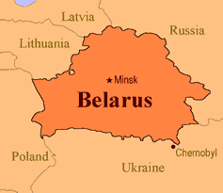  KATAR | 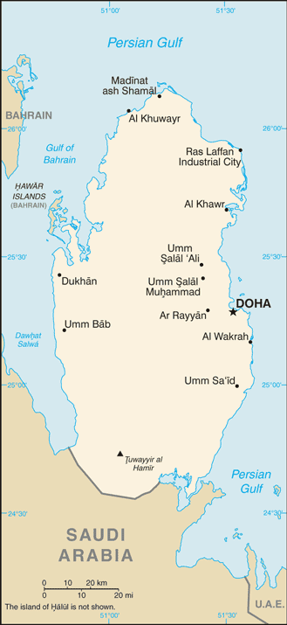  Geneem uit World Fact Book
Bevolking: 2,3 milj – Geletterdheid 97,3%
Godsdiens: Moslems 78%; Christene 9%; Ander 13%
Amptelike taal: Arabies;
Staatshoof: Pres Sheikh Tamim bin Hamad Al Thani
Hierdie klein landjie was eens gekenmerk deur visser gehuggies & Bedoeïne nomades. Dit het nou verrys tot ’n belangrike posisie in die streek & wêreldwyd. Dit het sy onafhanklikhied in 1971 ontvang, maar weier om by die Verenigde Arabiese Emirate aan te sluit. Die Altani familie regeer al vir meer as 150 jr & dis heelwaarskynlik die rede dat dit die mees stabiele land in die Midde-Ooste is. Sedert die ontdekking van olie het die getal buitelandse werkers gestyg tot meer as die plaaslike bevolking. Eens die armste Golfstaat is nou die rykste in die wêreld gebasseer op die BBP-per kapita ranglys. Katar se direkte steun van terrorisme is goed gedokumenteer & sy rykdom blyk ’n belangrike rol hierin te speel. (INcontext)
Bid asb. :  - Vir Goddelike ingrype in die konflik tussen Katar & ander Arabiese lande.  - Dat die verskille binne Islam Moslems sal aanspoor om na die waarheid te soek & dat Jesus Homself aan hulle sal openbaar.  - Dat die groot rykdom van Katar gebruik sal word om goed te doen & nie om Islamitiese ekstremiste te borg nie.  “Hy maak die vername mense tot niks,die heersers van die wêreld asof hulle nie bestaan nie.” (Jes 40:23) | SAAWE  Tel (011) 396-1225

VSA | 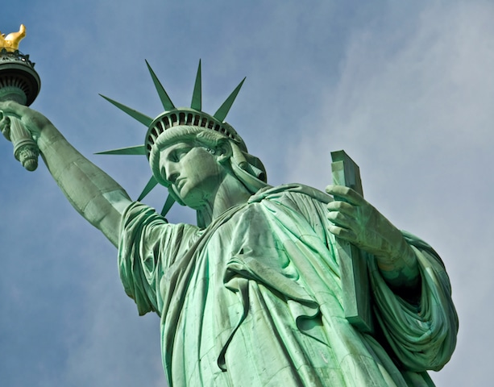
Bevollking: 326,6 milj – Geletterdheid 99%
Godsdiens: Christene 68,2%; Ongeaffilieer 22,8%; Ander 6,2%
Amptelike taal: Engels; Staatshoof: Pres Donald Trump
Die VSA is die wêreld se voorste supermoondheid. Na 9/11 word sy geskiedenis oorheers deur die “Oorlog teen Terrorisme’. Pres Trump se “Amerika Eerste” beleid het tot gevolg gehad dat die VSA uit verskeie vennootskappe en ooreenkomste bedank het, wat tot gevolg kan hê dat die VSA se teenwoordigheid in die wêreld verminder. Dit kan Rusland & China aanmoedig om leiding te neem in wêreld geopolitiek. Pres Trump het egter ‘groot’ geopolitieke skuiwe gemaak deur sy Noord Koriaanse ampsgenoot to ontmoet & die VSA se ambassade na Jerusalem te verskuif. Die kerk speel steeds ’n aktiewe rol in Amerkaanse gemeenskappe, maar word uitgedaag deur vinnig groeiende ateïsme & sekularisme. Hollywood gaan voort om ’n baie negatiewe beeld van die Christendom uit te stuur na die nie-Westerse wêreld, wat dit as verteenwoordigend van die ‘Christen’ Weste se waardes & morele standaarde sien. (INcontext)
Bid asb. :  - Vir Goddelike leiers & administrasie & dat God Mnr Trump sal gebruik tot voordeel van sy Koninkryk.  - Dat die Here hierdie volk as ‘n ligbaken van hoop & ‘n positiewe invloed regoor die wêreld sal gebruik.  - Prys die Here vir die baie sendelinge wat steeds vanuit die VSA gestuur word. Bid vir hulle beskerming.  Volharding is wat julle nodig het om die wil van God te doen en te ontvang wat Hy beloof het. (Heb 10:36) | SAAWE  Tel (011) 396-1225

SUID-AFRIKA | 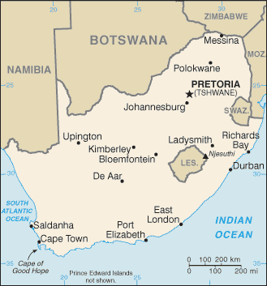  Geneem uit World Fact Book
Bevolking: 54,8 milj – Geletterdheid 94,4%
Godsdiens: Christene 75%; Moslems 2%;Etniese 13,5% Amptelike taal: 11 inheemse tale;
Staatshoof: Pres Cyril Ramaposa
Suid-Afrika word gekenmerk deur diversiteit in terme van sy kultuur, invloede, tale, godsdienste & sosio-ekonomiese status vlakke, & die land is die tuiste vir die grootste gemeenskappe van Europeërs, Asiërs & rasvermende voorgeslagte in Afrika. Sy ‘apartheids’ beleid was die oorsaak dat die land vir ’n hele aantal dekades internasionaal geïsoleer was. In die laat 1980’s & vroeë 1990’s is baie ANC aktiviste vrygelaat en die ANC ontban. In 1994 het die ANC die eerste nie-rassige verkiesing gewen. Die regering staar ’n wye spektrum van probleme in die gesig soos armoede, korrupsie, hoë misdaad statistieke, werkloosheid asook ’n HIV/VIGS endemie (SA het die 2de hoogste infeksie syfer in die wêreld.) Dit het een van die kontinent se grootste ekonomieë & is deel van die BRICS klub van opkomende ekonomiese reuse in die wêreld.(INcontext)
Bid asb:  - Vir Sterk Christenleiers in die regering wat onwillig is om kompromië aan te gaan.  - Dat inheemse gelowiges die misleiding van voorvaderaanbidding sal raaksien & na Christus sal draai.  - Vir die reddding van alle Moslems in SA.  Vertel die nasies van sy mag, al die volke van sy magtige dade.  (Ps 96:3) | SAAWE  Tel (011) 396-1225

